Umweltschutz

Gift für die Umwelt ?

Strom sparen np. Photovoltaik
trennen Müll 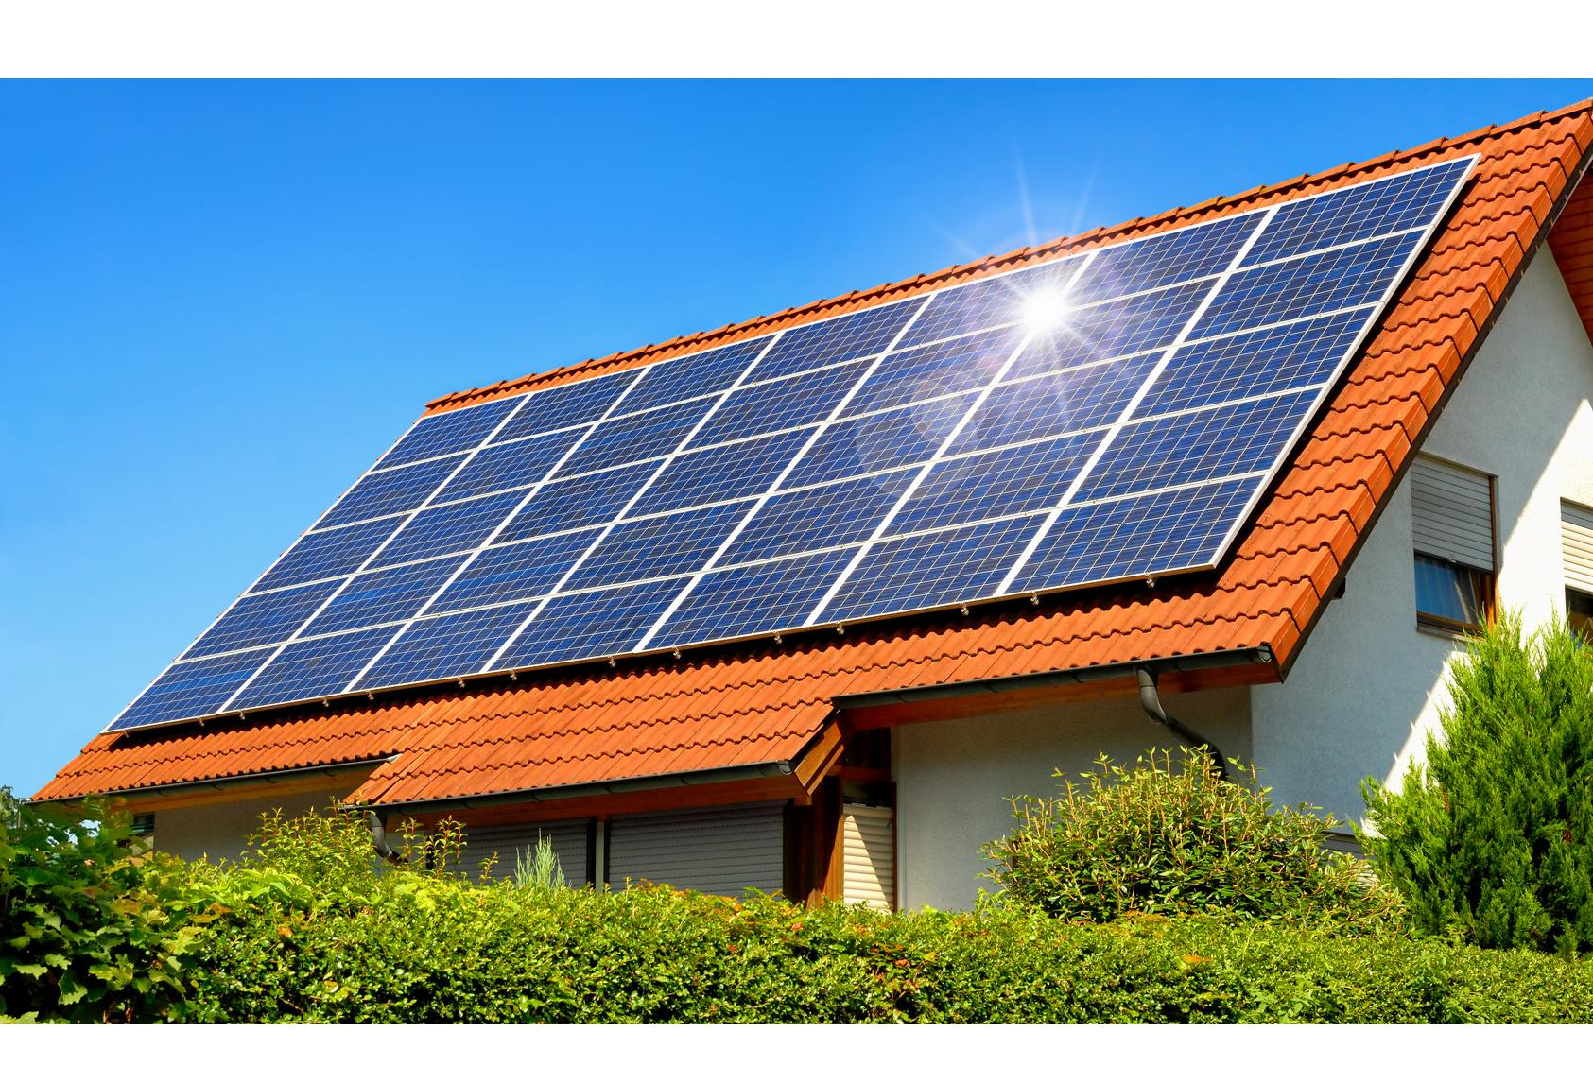 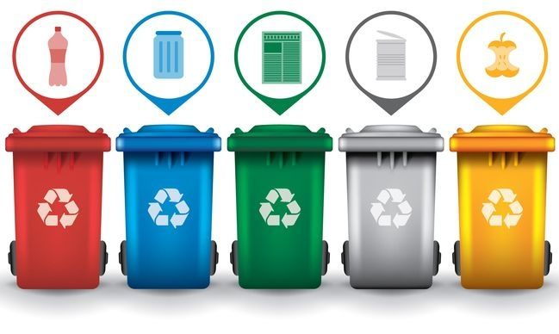

Wasser sparen np. Waschmaschine Mehrwegbeutel statt Einwegbeutel

